

课 程 报 告

课 程 名 称： 程序设计实践
专 业 班 级 ： 计算机类1503
学 生 姓 名 ： 马亚卿
学 号 ： 201516920314
任 课 教 师 ： 许伟涛
学 期 ：2015-2016学年第二学期

课程报告任务书
题 目 | 图书信息管理系统
主要  内容 | 开发一个图书信息管理系统，图书信息包括：图书编号、书名、作者、出版社、类别、出版时间、价格等基本信息（也可以根据自己情况进行扩充，比如是否借出、库存量等）。使之能提供以下基本功能：  （1）图书信息录入功能(图书信息用文件保存)－－输入  （2）图书信息浏览功能－－输出  （3）查询功能(至少一种查询方式)、排序功能(至少一种排序方式)：  ①按书名查询 ②按作者名查询 ③ 按照价钱排序 ④按出版时间排序等等  （4）图书信息的删除与修改  扩展功能：可以按照自己的程度进行扩展。比如（1）简单的权限处理 （2）报表打印功能（3）甚至根据自己情况，可以加上学生信息和借阅信息的管理，并扩充为图书借阅系统。（4）模糊查询 （5）综合查询 （6）统计功能 比如统计处某一类别的图书信息 或 筛选出小于指定数量库存的图书信息等等，总之，可以根据自己需求进行分析功能。
任务  要求 | 一、提交材料应包括：（1）系统源代码 （2）课程报告  二、整个设计过程具体要求  （1）需求分析 要求学生对案例系统进行分析，设计出需要完成的功能，完善各个模块的调用关系；  （2）设计过程 要求学生进一步明确各模块调用关系，进一步完善模块函数细节（函数名、参数、返回值等）  （3）实现过程 要求学生养成良好的编码习惯、完成各个模块并进行测试，最终完成系统整体测试；  （4）总结阶段 按照要求完成系统设计和实现报告，并进行总结、答辩。
成绩  评定 | 报告撰写情况（30分） |  |  | 系统完成情况（30分） |  | 答辩情况（40分） |  | 总分
成绩  评定 | 内容  20分 | 规范程度  5分 | 程序测试  5分 | 基本功能20分 | 扩展功能10分 | 自述情况10分 | 答辩情况  30分 | 总分
成绩评定教师：

目录
- 需求分析--------------------------------------1
- 概要设计--------------------------------------1

⑴ 数据结构 --------------------------------------1

⑵ 模块划分---------------------------------------2

⑶ 程序总体框架------------------------------------4

- 详细设计--------------------------------------4

- 调试分析--------------------------------------27

- 测试结果--------------------------------------28

六、课程心得总结----------------------------------39

1 需求分析
图书管理需要有管理员，客户，游客。
管理员的功能包括登录、注册、录入图书、删除图书、查看借书情况（查看借出最多与最少的图书）、修改图书信息、浏览图书信息、修改个人信息、修改学生的信息。
客户模块功能包括借书、还书、查询图书（价格查询、作者查询、类型查询、图书名查询）、查看自己借阅的图书、修改个人资料。
游客模块包括图书信息查询功能，包括价格查询、图书浏览、作者查询、图书名查询。
2 概要设计

⑴ 数据结构

struct mima

{

char id[3];//账号名

char phone[12];//电话

char passworld[16];//密码

struct mima *next;//下一个节点

};

struct book

{

int num;//图书编号

char bookname[30];//图书名

char author[20];作者

char press[30];出版社

char cate[30];类型

int year, mon, day;//出版日期

double price;//价格

int kucun;//库存量

int lend;//接触量

struct book *next; };

⑵ 模块划分
void creatid1();//图书结构的建立
void liulan();//浏览图书
void login1();//管理员登录
void FIND();//查找
void find1();//按类别查找
void find2();//按作者查找
void find3();//按价格查找
void READ();//浏览图书
void xiugaixuesheng();//修改学生的资料
void CHANGE();//修改图书信息
void teacher();//老师菜单
void student();//学生菜单
void login2();//学生登录
void creatid2();//学生注册
void FINDbook();//查找图书
void tour();//游客菜单
void add();//添加图书
void READmine();//浏览我的图书
void tongji();//统计信息
void tongji2();//按借出最多的统计
void tongji1();//按最少的统计
void INPUT(LinkList head);//插入图书，形参为要插入的链表
void jieshu(LinkList head);//借书菜单，形参为图书的链表
void huanshu(LinkList head);//还书菜单，形参为图书的链表
void write(LinkList head);//向图书文件写入，形参为要写入文件的链表
void writemy(LinkList head);//向我的图书写入，形参为 我借的图书的链表
void writeid(LinkList1 head);//把管理员的信息写入文件，形参为老师信息的链表
void writeid1(LinkList1 head);//把我的信息写入文件， 形参为老我的信息的链表
void mydel(LinkList head,LinkList p);//删除我借的图书，形参分别为，我的图书//的链表，要删除的图书
void del(LinkList head);//删除图书，形参为图书链表
void chan(LinkList head);//修改图书信息，形参为图书链表
void kucundel(LinkList head,int num);//库存减少，形参分别为图书链表和图书编//号
void print(LinkList head);//输出图书信息，形参为图书链表
void xiugaiziliao(char *id1);//修改管理员的资料，形参为老师的id
void xiugaiziliao1(char *id1);//修改我的资料，形参为 我的id
LinkList priceDown(LinkList head);//按价格降序查找，形参为图书链表，返回排序//好的链表
LinkList paixu(LinkList head);//按图书编号从小到大排序， 形参为图书链表，返//回排序好的链表
LinkList read();//从文件中读入图书，返回一个图书链表
LinkList1 readid();//从文件中读入管理员账号密码，返回老师的信息链表
LinkList1 readid1();//从文件中读入我的账号密码， 返回我的信息的链表
LinkList readmy();//查找我借的书，返回读出的图书链表
LinkList priceUp(LinkList head);//按价格升序查找，形参为要排序的链表，返回排//好序的图书链表

⑶ 程序总体框架
选择自己的身份
管理员
游客
学生

修改个人
资料
输入图书资料
浏览图书信息
修改个人资料
借书
还书
查询图书
修改图书资料
修改学生资料
查询图书信息

图 2-1 程序框架
3 详细设计
//定义两个结构（链表）。
struct mima  {  char id[3];  char phone[12];  char passworld[16];  struct mima *next;  }; | struct book  {  int num;//图书编号  char bookname[30];//图书名  char author[20];//作者  char press[30];//类别  char cate[30];//出版社  int year, mon, day;//出版年月日  double price;//价格  int kucun;//库存  int lend;//借出册数  struct book *next;//下一个链表 的地址  };
(1)Login1():输入账号和密码，如果账号和密码与文件中保存的不同，则重新登陆。登陆成功后选择自己的操作。
case 1:INPUT(head);write(head);break;//输入图书并写入文件。
case 2:FIND();break;//查找。
case 3:READ();break;//浏览。
case 4:CHANGE();break;//修改图书信息。
case 5:tongji();break;//统计信息。
case 6:xiugaiziliao(id);break; //修改个人资料。
case 0:return;//返回上一菜单。
(2)creatid1()：输入账号，电话号码和两次密码，如果账号已经存在或者两次密码不同，则重新注册。否则将信息写入文件并提示注册成功。
void creatid1()
{
printf("欢迎来到注册页面：\n");
FILE *fp;
char id1[20], id[20],phone1[15], passworld1[20],phone[15], passworld[20],
passworld2[20];
if((fp=fopen("teachid.txt","a+"))==NULL)
{
printf("can not open this file!\n");
exit(0);
}

printf("请输入账号名：\n");
scanf("%s", id);
for(;!feof(fp);)
{
fscanf(fp,"%s%s%s", id1, phone1, passworld1);
if(strcmp(id1,id)==0)
{
printf("用户名已存在，请重新输入：\n");
creatid1();
}
}

printf("请输入电话号码：\n");
scanf("%s", phone);

printf("请输入密码：\n");
int i;
for(i=0;i<20;i++)
{
passworld1[i]=getchar();
if(passworld1[i]=='\r') break;
printf("*");
}
putchar(10);
passworld1[i]='\0';

printf("请确定密码：\n");
for(i=0;i<20;i++)
{
passworld2[i]=getchar();
if(passworld2[i]=='\r') break;
printf("*");
}
putchar(10);
passworld2[i]='\0';
if(strcmp(passworld1,passworld2)==0)
{
printf("注册成功，请牢记您的密码：\n");
fprintf(fp,"%s ", id);
fprintf(fp,"%s ", phone);
fprintf(fp,"%s\n", passworld1);
printf("注册成功，请牢记您的密码！！！！\n请您登陆：\n");
}

else
{
printf("两次密码不一致，请重新注册：\n");
creatid1();
}
if(fclose(fp))
{
printf("can not close this file!\n");
exit(0);
}
login1();
}
(3)void INPUT(LinkList head)：输入图书信息，当输入的图书编号已经存在时重新输入，当输入的图书编号为-1时结束，并将输入的图书信息写入文件。
void INPUT(LinkList head)
{
LinkList p, rear=head;//刚开始尾指针是空的
int num;//定义各种图书信息
char bookname[30];
char author[20];
char press[30];
char cate[30];
int year, mon, day;
double price;
int kucun;
int lend;
printf("输入图书信息，输入图书编号等于-1表示输入结束\n");
printf("输入图书编号：");
scanf("%d", &num);

while(num!=-1)
{
printf("请输入图书名：");
scanf("%s", bookname);
printf("请输入图书作者：");
scanf("%s", author);

printf("请输入图书出版社：");
scanf("%s", press);

printf("请输入图书类别：");
scanf("%s", cate);

printf("请输入图书出版时间（年 月 日）：");
scanf("%d%d%d", &year,&mon, &day) ;

printf("请输入图书价格：");
scanf("%lf", &price);

printf("请输入图书的册数：");
scanf("%d", &kucun);

printf("请输入图书借出多少本：");
scanf("%d", &lend);

//尾插法
p=(LinkList)malloc(sizeof(LNode));
p->num=num;
strcpy(p->bookname,bookname);
strcpy(p->author,author);
strcpy(p->press,press);
strcpy(p->cate,cate);
p->year=year;
p->mon=mon;
p->day=day;
p->price=price;
p->kucun=kucun;
p->lend=lend;
rear->next=p;//新节点指向尾
rear=p;//更新rear
printf("输入图书编号：");
scanf("%d", &num);
}
rear->next=NULL;//尾指针置为空
}
(4)void write(LinkList head)：将传递过来的链表信息写入book.txt文件中。
void write(LinkList head)
{
paixu(head);//写之前先排序
LinkList ptr=head->next;
FILE *fp;
if((fp=fopen("book.txt","w"))==NULL)//打开文件
{
printf("can not open this file!\n");
exit(0);
}
while(ptr)//写入文件
{
fprintf(fp,"%d %s %s %s %s %d %d %d %lf %d %d\n",ptr->num, ptr->bookname, ptr->author, ptr->press, ptr->cate, ptr->year, ptr->mon, ptr->day,
ptr->price,ptr-> kucun, ptr->lend);
ptr=ptr->next;
}
if(fclose(fp))//关闭文件
{
printf("can not close this file!\n");
exit(0);
}
}
(5)void writemy(LinkList head)：将传递过来的链表信息写入studentid.txt中。
void writemy(LinkList head)
{
paixu(head);
LinkList ptr=head->next;
FILE *fp;
if((fp=fopen("mybook.txt","w"))==NULL)
{
printf("can not open this file!\n");
exit(0);
}
while(ptr)
{
fprintf(fp,"%d %s %s %s %s %d %d %d %lf %d\n",ptr->num, ptr->bookname, ptr->author, ptr->press, ptr->cate, ptr->year, ptr->mon, ptr->day,
ptr->price, ptr->lend);
ptr=ptr->next;
}
if(fclose(fp))
{
printf("can not close this file!\n");
exit(0);
}
}
(6)LinkList read()：打开book.txt文件读取图书信息并写入一个链表，并返回此链表的头指针。最后关闭文件。
LinkList read()
{
FILE *fp;
if((fp=fopen("book.txt","r"))==NULL)
{
printf("can not open this file!\n");
exit(0);
}
int num;
char bookname[30];
char author[20];
char press[30];
char cate[30];
int year, mon, day;
double price;
int kucun;
int lend;
LinkList head, p;
head=(LinkList)malloc(sizeof(LNode));
head->next=NULL;

while(!feof(fp))
{
fscanf(fp,"%d%s%s%s%s%d%d%d%lf%d%d\n", &num, bookname, author, press, cate, &year, &mon,
&day, &price, &kucun, &lend);
p=(LinkList)malloc(sizeof(LNode));
p->num=num;
strcpy(p->bookname,bookname);
strcpy(p->author,author);
strcpy(p->press,press);
strcpy(p->cate,cate);
p->year=year;
p->mon=mon;
p->day=day;
p->price=price;
p->kucun=kucun;
p->lend=lend;
p->next=head->next;
head->next=p;
}
if(fclose(fp))
{
printf("can not close this file!\n");
exit(0);
}

return head;//返回读出的信息
}
(7)LinkList readmy()：打开mybook.txt文件读取我的信息并写入链表，返回此链表的头指针。最后写入文件。
LinkList readmy()
{
FILE *fp;
if((fp=fopen("mybook.txt","r"))==NULL)
{
printf("can not open this file!\n");
exit(0);
}
int num;
char bookname[30];
char author[20];
char press[30];
char cate[30];
int year, mon, day;
double price;
int lend;
LinkList head, p;
head=(LinkList)malloc(sizeof(LNode));
head->next=NULL;

while(!feof(fp))
{
fscanf(fp,"%d%s%s%s%s%d%d%d%lf%d\n", &num, bookname, author, press, cate, &year, &mon,
&day, &price, &lend);
p=(LinkList)malloc(sizeof(LNode));
p->num=num;
strcpy(p->bookname,bookname);
strcpy(p->author,author);
strcpy(p->press,press);
strcpy(p->cate,cate);
p->year=year;
p->mon=mon;
p->day=day;
p->price=price;
p->lend=lend;
p->next=head->next;
head->next=p;
}
if(fclose(fp))
{
printf("can not close this file!\n");
exit(0);
}
return head;
}
(8)void find1()：首先打开book.txt文件,从文件中读出信息并写入链表，然后输入想要查询的选项，进行查找，当需要查找的信息和链表中的信息匹配时，输出信息。否则，输出“查找不到此类信息”并返回上一菜单。
void find1()//按作者查询
{
FILE *fp;
if((fp=fopen("book.txt","r"))==NULL)
{
printf("can not open this file!\n");
exit(0);
}
int num;
char bookname[30];
char author[20];
char press[30];
char cate[30];
int year, mon, day;
double price;
int kucun;
int lend;

char author1[20];
printf("请输入要查询的作者名：\n");
scanf("%s", author1);
int count=1;
for(;!feof(fp);)
{
fscanf(fp,"%d%s%s%s%s%d%d%d%lf%d%d\n", &num, bookname, author, press, cate, &year, &mon, &day,
&price, &kucun, &lend);
if(strstr(author,author1)!=NULL)//比较输出要查寻的信息*
{

printf("图书编号：%d；图书名：%s；作者：%s；出版社：%s；图书类别：%s ；出版时间：%d年%d月%d日；图书价格：%.2f元；库存：%d本；借出：%d本.\n",num, bookname, author, press, cate, year, mon, day,
price, kucun, lend);
count=0;
return;
}

}
if(count)

printf("找不到该作者：\n");
if(fclose(fp))
{
printf("can not close this file!\n");
exit(0);
}
printf("继续按照作者则查找请输入1：");
printf("返回请输入0：\n");
int n;
scanf("%d", &n);
switch(n)
{
case 1:find1();break;
case 0:return;
}

}
(9)void READ()：打开book.txt文件，输出所有的信息。关闭文件。
void READ()//浏览图书
{

FILE *fp;
if((fp=fopen("book.txt","r"))==NULL)
{
printf("can not open this file!\n");
exit(0);
}
int num;
char bookname[30];
char author[20];
char press[30];
char cate[30];
int year, mon, day;
double price;
int kucun;
int lend;
printf("图书信息为：\n");
while(!feof(fp))
{
fscanf(fp,"%d%s%s%s%s%d%d%d%lf%d%d\n", &num, bookname, author, press, cate, &year, &mon,
&day, &price, &kucun, &lend);
printf("图书编号：%d；图书名：%s；作者：%s；出版社：%s；图书类别：%s ；出版时间：%d年%d月%d日；图书价格：%.2f元；库存：%d本；借出：%d本.\n",num, bookname, author, press, cate, year, mon, day,
price, kucun, lend);
}
if(fclose(fp))
{
printf("can not close this file!\n");
exit(0);
}
}
(10)LinkList paixu(LinkList head)：形参接收的是需要排序的链表的头指针，然后进行排序，此函数的代码如下：
LinkList temp1,temp2,q,p;//定义4个临时节点。
for(q=head;q->next!=NULL;q=q->next)//外层循环，找出最小的图书编号。
for(p=q->next;p->next!=NULL;p=p->next)//内层循环，分别比较，找出最小的图书编号。
{
if(p->next->num<q->next->num)
if(q->next==p) //当最小的图书编号与外层循环相邻，调换位置。
{
temp1=p->next;先储存最小的编号信息
p->next=p->next->next;删除最小的编号
temp1->next=q->next;将最小的编号后面的节点变成调换的那个节点
q->next=temp1;将最小的编号前移
p=temp1;使循环继续向下一个
}
else//当不相邻
{
temp1=p->next;
temp2=q->next;
p->next=p->next->next;
q->next=q->next->next;
temp1->next=q->next;
q->next=temp1;
temp2->next=p->next;
p->next=temp2;
}
}
return head;//返回排序好的链表
}
(11)void CHANGE()//修改图书资料
//用户输入自己的选择
case 1: add();break;//添加
case 2: del(read());break;//删除
case 3: chan(read());break;//修改
case 0:return;//返回上一菜单
(12).void add()：添加信息。打开book.txt文件，将添加的信息写入book.txt文件，如果已经存在此图书，则库存添加1，如果不存在，在文件中写入此图书的信息。关闭文件。
void add()//添加
{
LinkList p, ptr=read(), q=ptr;
printf("请输入需要插入的图书编号：（当图书编号等于-1是结束）\n");
int num;
char bookname[30];
char author[20];
char press[30];
char cate[30];
int year, mon, day;
double price;
int kucun;
int lend;
scanf("%d", &num);

while(ptr)
{
if(ptr->num==num)
{
printf("添加成功！！\n");
ptr->kucun++;
write(q);
return;
}
else
ptr=ptr->next;
}
ptr=read();
printf("请输入图书名：");
scanf("%s", bookname);
printf("请输入图书作者：");
scanf("%s", author);
printf("请输入图书出版社：");
scanf("%s", press);
printf("请输入图书类别：");
scanf("%s", cate);
printf("请输入图书出版时间（年 月 日）：");
scanf("%d%d%d", &year,&mon, &day) ;
printf("请输入图书价格：");
scanf("%lf", &price);
printf("请输入图书的册数：");
scanf("%d", &kucun);
printf("请输入图书借出多少本：");
scanf("%d", &lend);
p=(LinkList)malloc(sizeof(LNode));
p->num=num;
strcpy(p->bookname,bookname);
strcpy(p->author,author);
strcpy(p->press,press);
strcpy(p->cate,cate);
p->year=year;
p->mon=mon;
p->day=day;
p->price=price;
p->kucun=kucun;
p->lend=lend;
p->next=ptr->next;
ptr->next=p;
write(ptr);
printf("添加成功!!\n");
}
(13)void chan(LinkList head)：修改图书资料，形参接收需要添加的图书的链表的头指针，修改时需要选择修改的信息，然后将修改后图书信息的写入book.txt文件。
void chan(LinkList head)
{
printf("*********************************************\n");
printf("***** 修改图书价格请输入 1： *******\n");
printf("***** 修改图书库存请输入 2： *******\n");
printf("***** 返回主菜单请输入 0： *******\n");
printf("**********************************************\n");
int n;
scanf("%d", &n);
LinkList p=head->next;
switch(n)
{
case 1:chan1(head); break;
case 2:chan2(head); break;
case 0: return;
}
}
(14)void jieshu(LinkList head)：借书。形参接收的是book.txt中的图书链表的头指针，输入需要借阅的图书的编号，将此编号与链表中的编号信息进行对比，如果编号相等且库存大于0，将此图书信息写入到mybook.txt文件中，同时将此图书的库存量减少1，当库存小于0且没有此图书编号时输出“您输入的错误，请重新输入。”。
void jieshu(LinkList head)
{
system("cls");
LinkList p;
LinkList head1;
head1=(LinkList)malloc(sizeof(LNode));
head1->next=NULL;
int num;
char bookname[30];
char author[20];
char press[30];
char cate[30];
int year, mon, day;
double price;
int kucun;
int lend;
int t=1;
printf("输入要借的图书信息，输入图书编号等于-1表示输入结束\n");
printf("输入图书编号：");
scanf("%d", &num);
head=head->next;
while(head)
{
if(head->num==num&&head->kucun>0)
{
t=0;
kucundel(read(),num);
write(read());
break;
}
head=head->next;
}
if(head==NULL)
{
t=1;
return;
}
if(t==1) printf("不存在此图书！！！\n");
if(t==0) printf("借书成功！请珍爱图书！\n");
putchar(10);
FILE *fp;
if((fp=fopen("mybook.txt","a"))==NULL)
{
printf("can not open this file!\n");
exit(0);
}

fprintf(fp,"%d ", head->num);

fprintf(fp,"%s ", head->bookname);

fprintf(fp,"%s ", head->author);

fprintf(fp,"%s ", head->press);

fprintf(fp,"%s ", head->cate);

fprintf( fp, "%d %d %d ", head->year, head->mon, head->day);

fprintf(fp,"%f ", head->price);

fprintf(fp,"%d\n", 1);

if(fclose(fp))
{
printf("can not close this file!\n");
exit(0);
}
}
(15) void huanshu(LinkList head)：还书。形参接收的是为图书链表的头指针，输入还书的编号，将此编号与链表中的编号信息进行对比，如果相同，就将库存增加1。反之，就将此图书添加到链表后面，然后将此图书信息写入book.txt文件中。
void huanshu(LinkList head)
{
system("cls");
LinkList p;
LinkList head1;
int num;
int t=1;
printf("输入要还的图书信息，输入图书编号等于-1表示输入结束\n");
printf("输入图书编号：");
scanf("%d", &num);
head=head->next;
while(head)
{
if(head->num==num)
{
t=0;
kucunadd(read(),head);
mydel(readmy(),head);
break;
}
head=head->next;
}
if(t==1) printf("不存在此图书！！！\n");
if(t==0) printf("还书成功！ 感谢您的使用.\n");
if(head==NULL)
{
printf("没有借此书：\n");
return;
}
putchar(10);

}
(16) void xiugaiziliao(char *id1)：修改个人资料，形参为登陆后的id，选择输入电话号码和修改后的密码，将账号信息读入链表，然后将信息修改，写入teacherid.txt文件。
void xiugaiziliao(char *id1)
{
system("cls");
char phone[15],passworld[20], id[20];
printf("请输入修改后的电话号码：\n") ;
scanf("%s",phone);
printf("请输入修改后的密码：\n");
scanf("%s", passworld);
LinkList1 head=readid();
LinkList1 p=head->next;
while(p)
{
if(strcmp(p->id,id1)==0)
{
strcpy(p->phone,phone);
strcpy(p->passworld,passworld);
}
p=p->next;
}
writeid(head);
}
(17) void xiugaixuesheng();修改学生的资料。首先将student.txt文件中的学生信息读入链表。输入需要修改的学号，然后将此学号与链表中的学号对比，如果相同，就输入选择修改的信息，然后输入信息，将此信息写入student.txt文件中。如果找不到相同的学号，则显示找不到此学号。
void xiugaixuesheng()
{
printf("请输入需要修改的学生的账号：\n");
char num[8];
scanf("%s", num);
xiugaiziliao1(num);
}

4 调试分析

在面对问题的时候，首先想到是用什么结构，结合所学的内容，链表采用动态存储分配，不会造成内存浪费和溢出；另外，链表执行插入和删除操作十分方便，修改指针即可，不需要移动大量元素。所以决定了用链表。
刚开始，以为自己可以把整个程序全部写完再进行调试，然而写了几百行代码后，问题接踵而至，整个思路都乱了。后来我决定按照模块进行，调试好了之后再进行下一个模块，这样思路才清晰了起来。
由于此程序有对文件的操作，但是起初没有写读文件函数，导致每次都要写写文件代码，很是繁琐，最后把它写成函数进行模块化后，每次使用只进行调用即可，对程序简化不少。
删除图书时，测试数据为第一个数据的时候，就会出现删除不了的情况，经过检查，发现只定义了一个指针，指向头结点的下一个节点的下一个节点，这样就跳过了第一个数据，需要特别判断一下第一个数据。
在将信息从文件读入链表时，判断是否到文件末尾的函数feof()总是多读取一次最后的数据，经过调试发现，是因为写入的时候有一个控制换行符，所以没有到达文件末尾，在读取的时候需要跳过一个换行符，才将问题解决。

5测试结果
测试结果图如下：

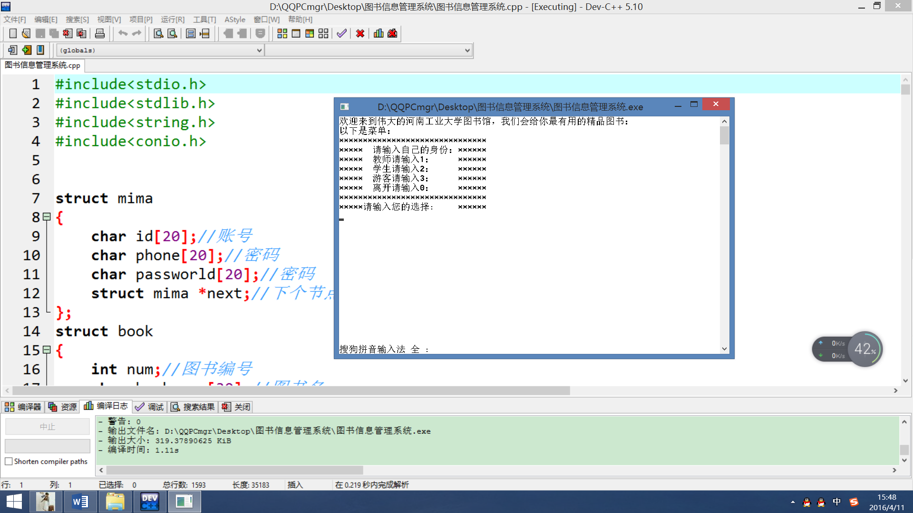
图 5-1 选择角色主菜单

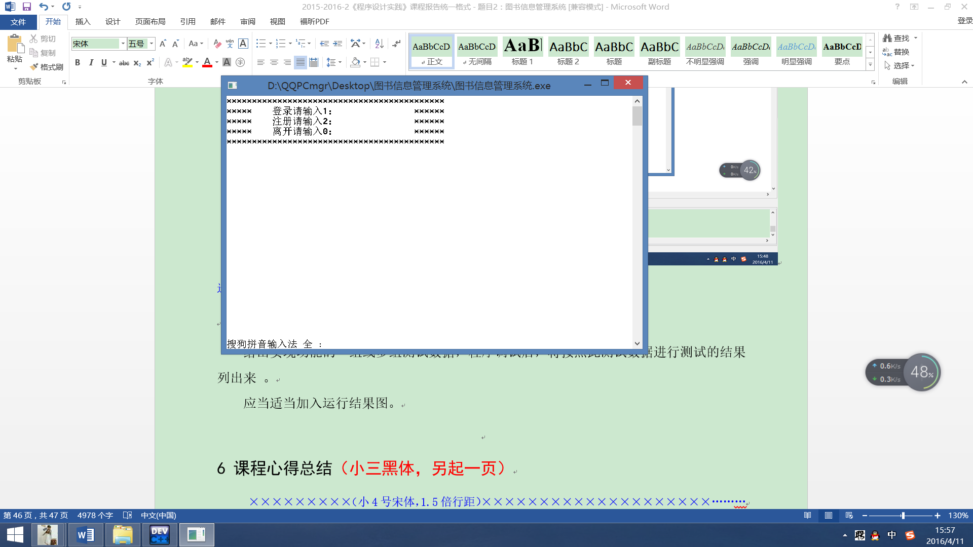
图 5-2选择管理员出现的页面

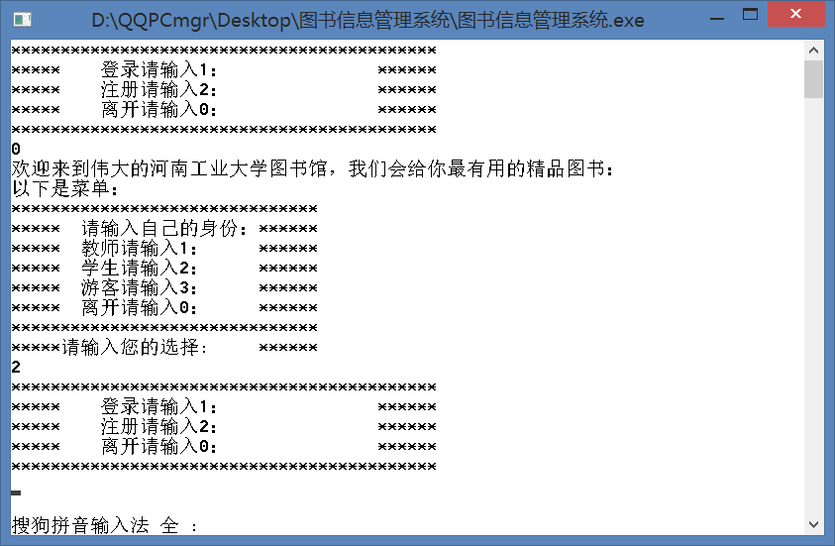
图 5-3 选择学生出现的页面

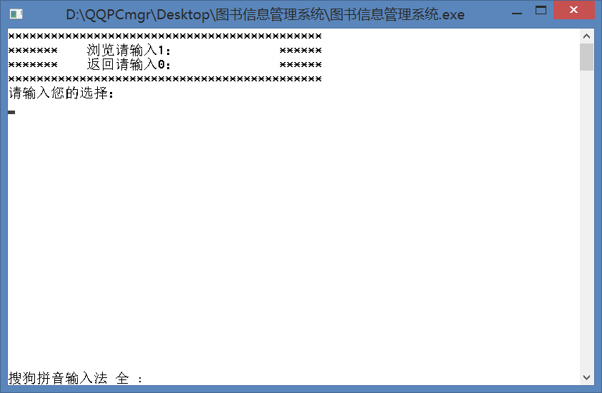
图 5-4选择游客出现的页面

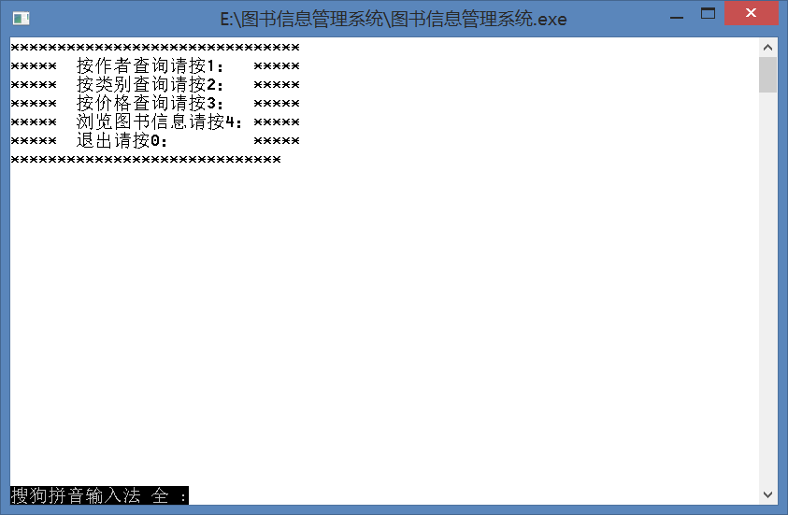
图 5-5 游客的浏览功能

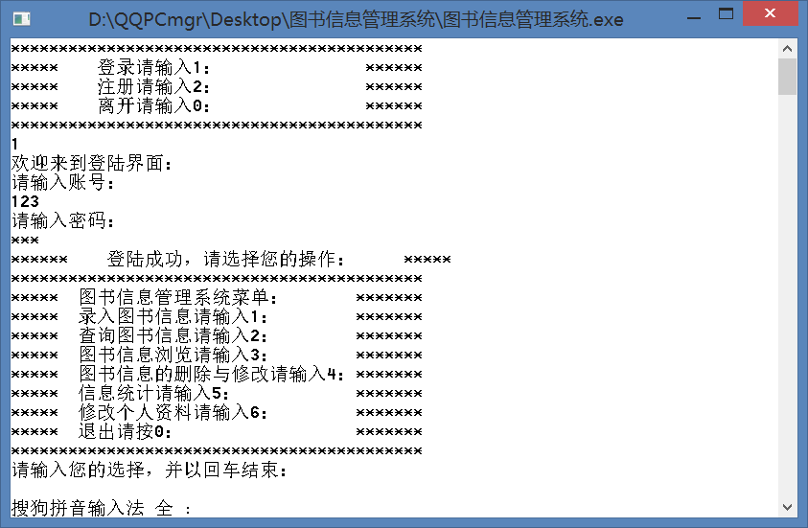
图5-6登录时序输入账号密码

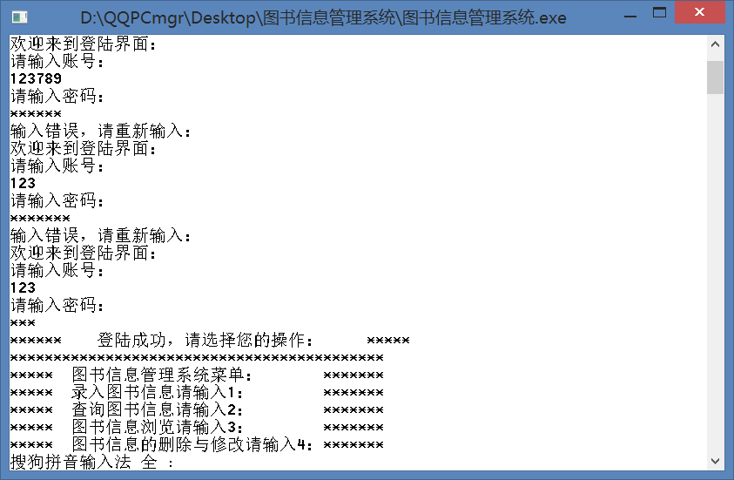
图5-7 输入账号密码与文件中的不同

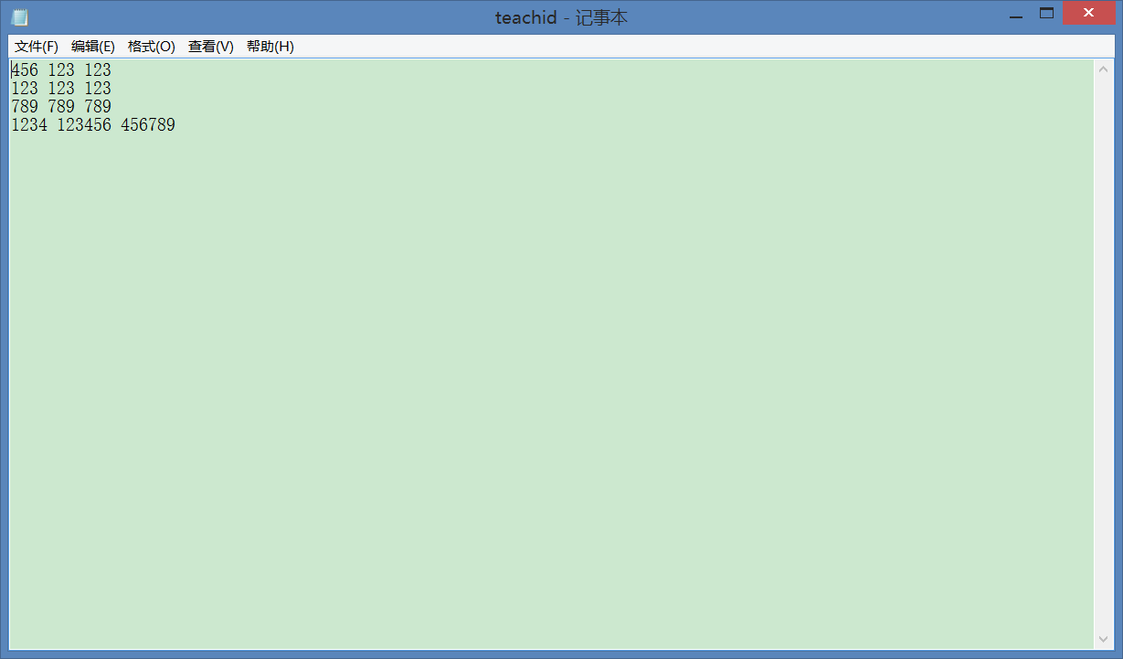
图 5-8 注册时输入的账号已有

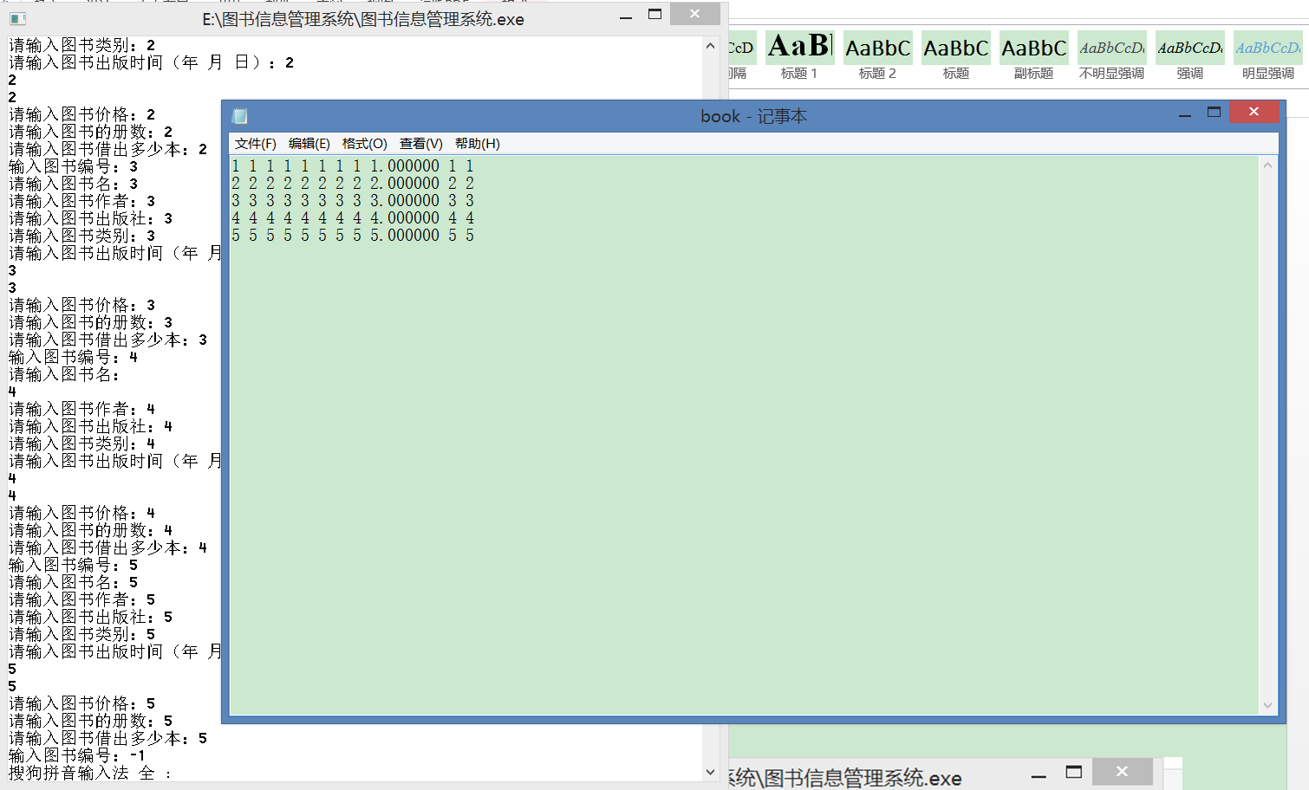
图 5-9 录入的图书写入文件

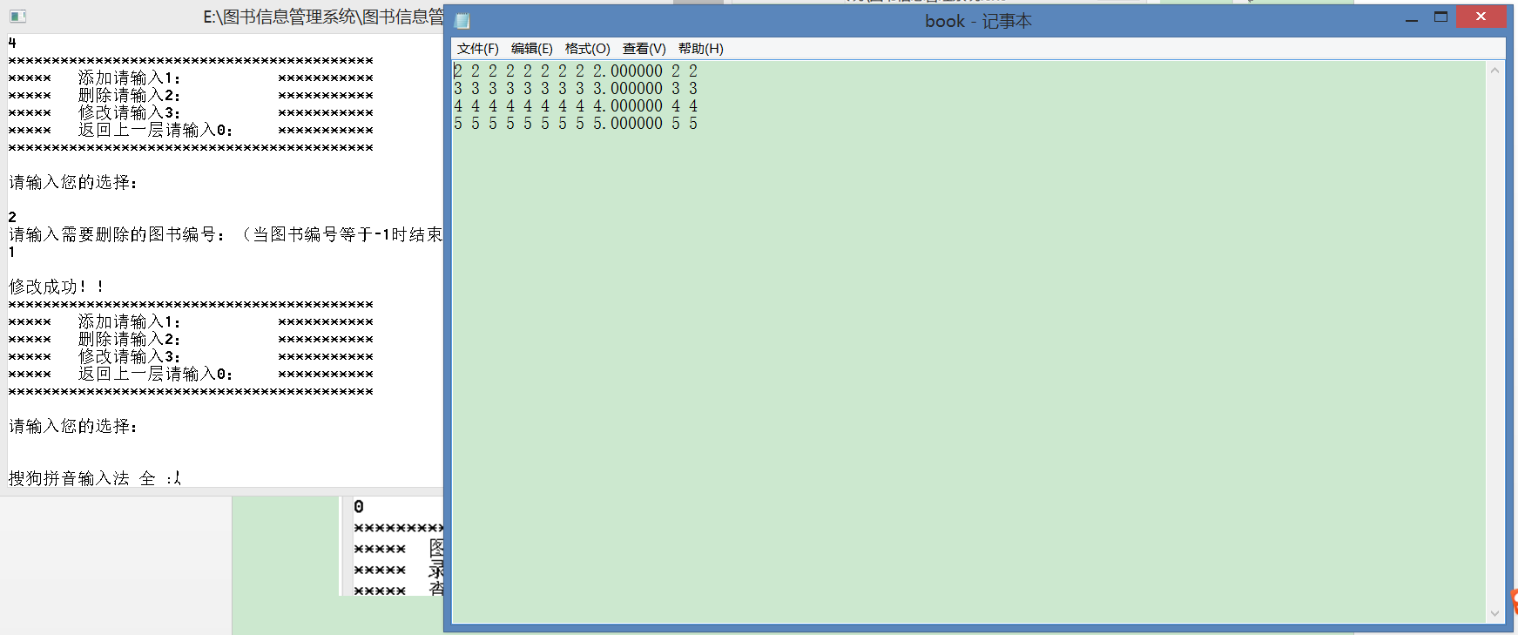
图 5-10 删除图书

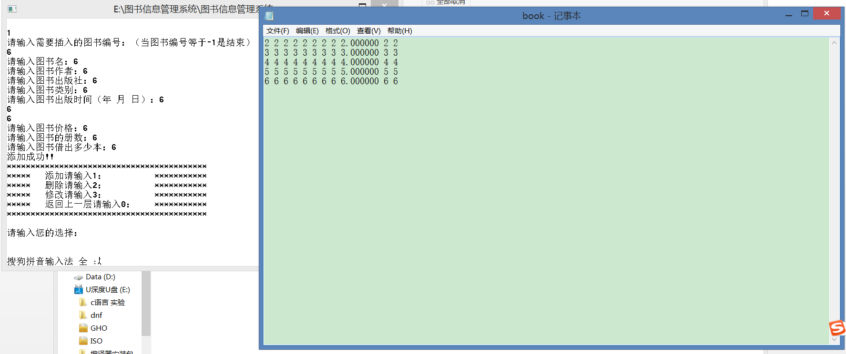
图 5-11 添加图书
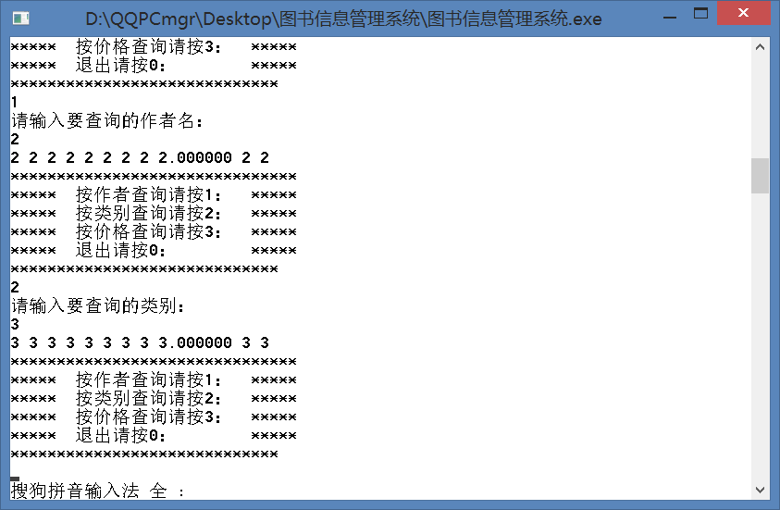
图 5-12 输入作者名与类别查找图书

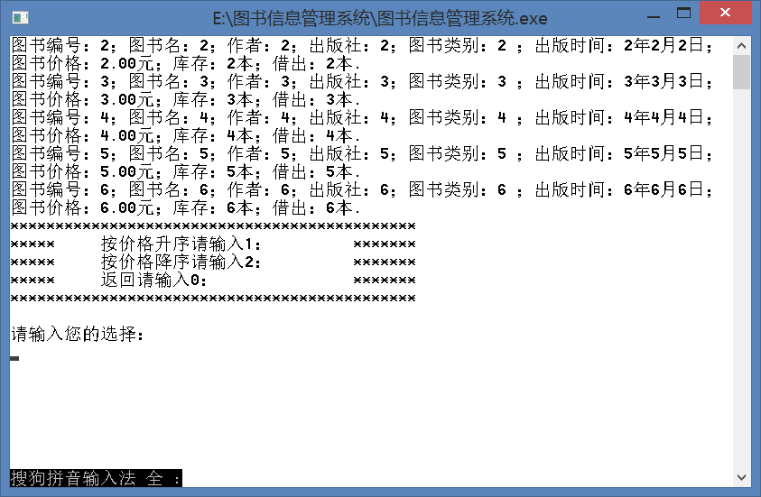
图 5-13 按照价格升序查找

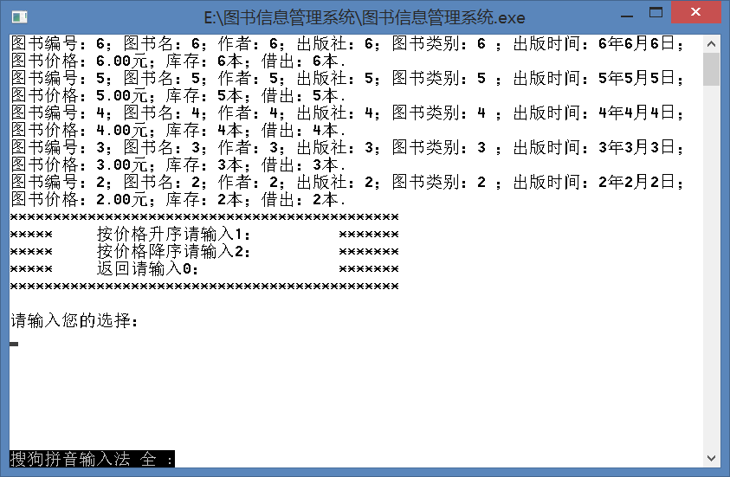
图 5-14 按照价格降序查找

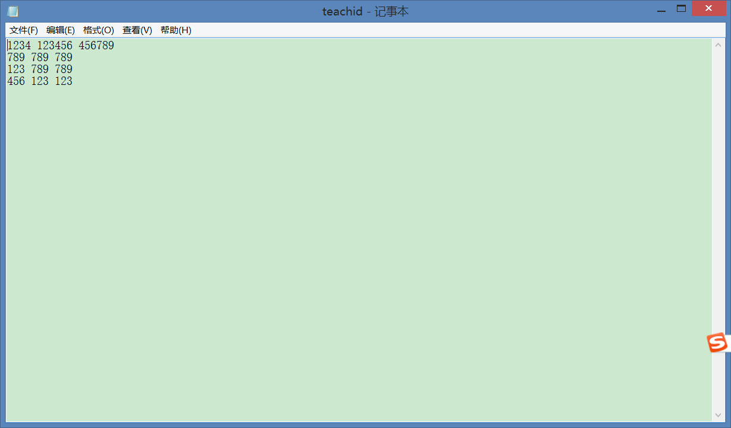
图 5-15 修改前的资料

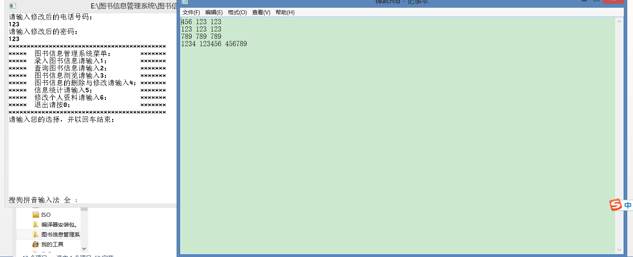
图 5-16 修改后的资料

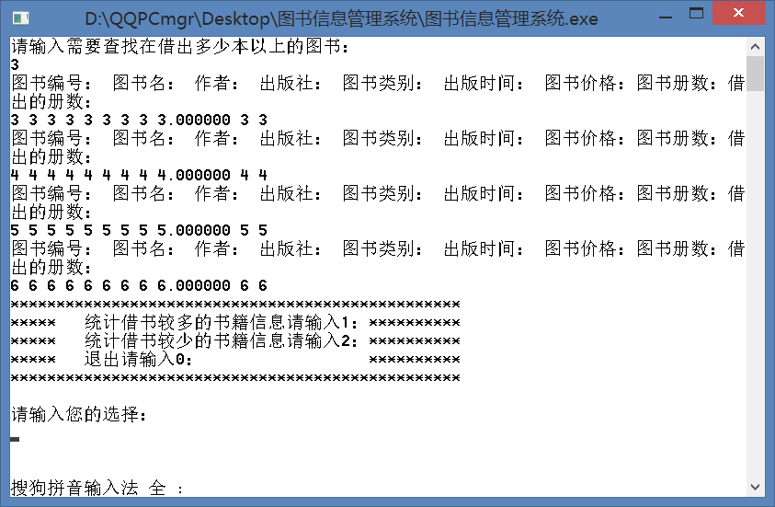
图 5-17 统计出借出3本书以上的图书

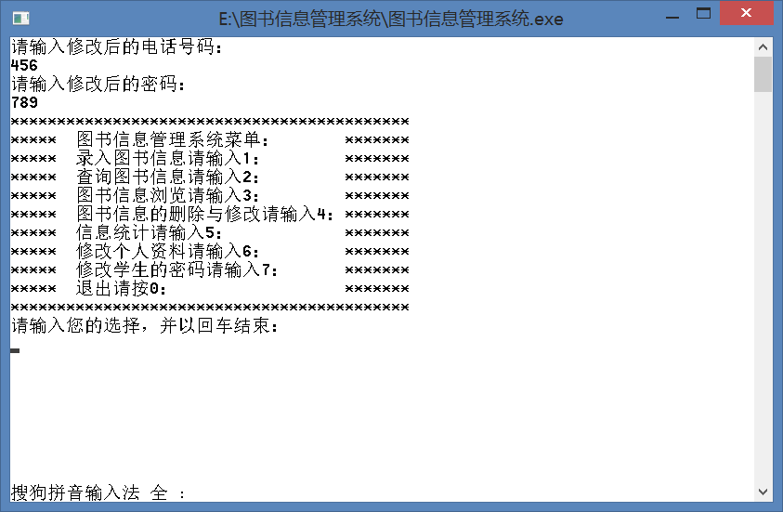
图5-18 修改学生的个人资料

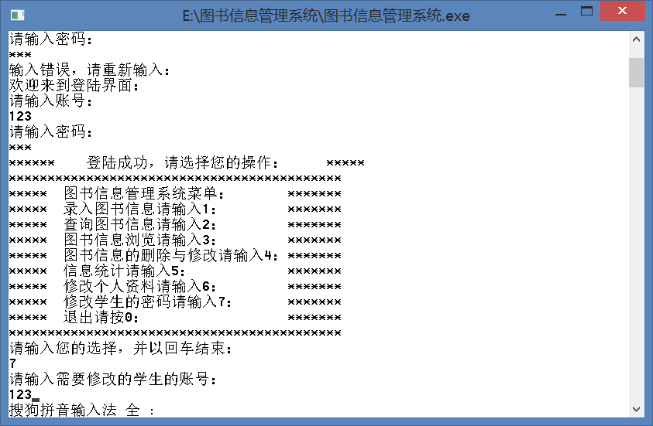
图5-19学生的功能菜单

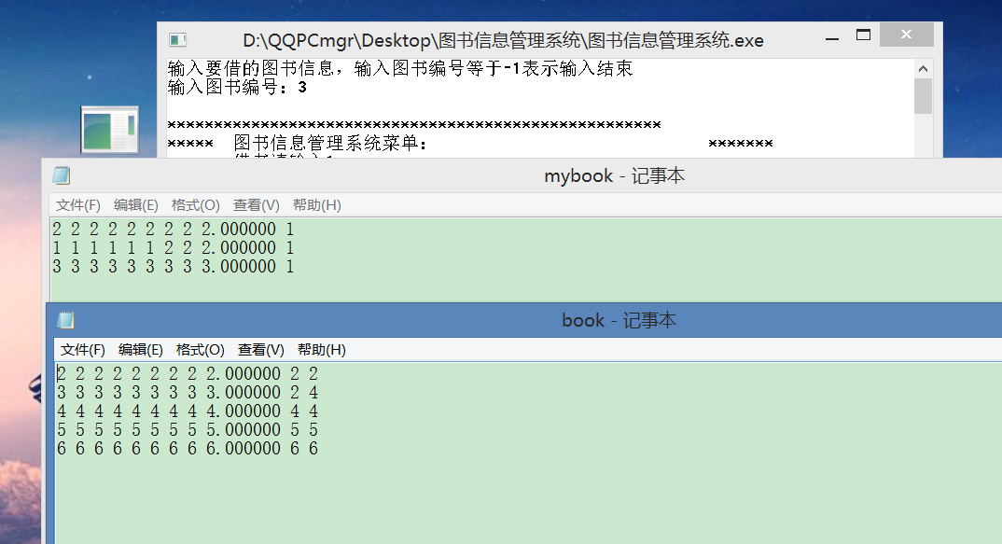
图5-20 借编号为3的图书

6 课程心得总结
此程序是我半年多以来写过的最长的、最丰富的、最耗时的一个程序。包括44个函数，共计1675行代码。通过此次作业，我深刻认识到了写程序时模块化的重要性，它可以将问题简化。
由于刚开始只是在脑海中设想了一下要怎么完成这个作业，基本没有进行设计前的规划，而是像平时实验一样，直接写程序。这么做简直是大错特错，后来简直不知道自己是在写什么，没有丝毫逻辑。调整策略之后，思路清晰，这才渐渐地将程序写完。
定义数据的长度也是颇有讲究的，在保证不溢出的情况下要尽可能小，否则就会造成内存的浪费。
以前总认为写程序是最难的，现在则认为调试才是最不容易的。由于此次试验数据较多，调试用了我大概四分之三的时间，输入了许多数据来测试程序的健壮性，后期又添加了许多提示，使程序更加人性化。
总之，经过此次的作业，让我对程序的概念有更深入的了解，而且综合了以前学习的知识，让我的基础更加牢固，对写程序的过程有更深的体会。但是，由于时间原因，还有许多功能尚未实现，有的功能实现的过程很繁琐，有时间的话会继续优化的。
无论做什么事都要用心，都要有严谨认真的态度。写程序更是如此，任何小的疏忽都有可能出现大的错误。从c语言老师那里我学到了好多，在此感谢老师。

